3个主要的字典：

title_dict

tags

word_dict

一、标题字典 title_dict

键：1、2、3、4、5……

值：每个标题的内容

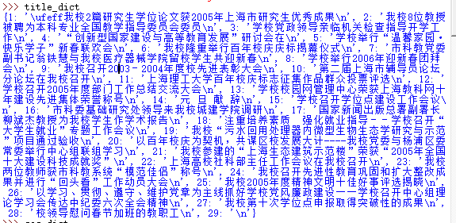

二、分词后的字典 tags

键：1、2、3、4、5……

值：每个标题分词后的关键词列表

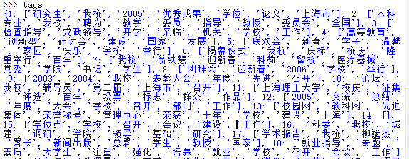

三、倒排列表 word_dict

键：索引关键词

值：对应的标题ID

